План-конспект
Учебно-тренировочного занятия по боксу
ПДО: Стукалов В.М
Тема занятия: Укрепление мышц живота и спины
Цель: правильное выполнение данных заданий

Задачи занятия:
- Образовательные
- Совершенствование показателей ОФП
- Совершенствование индивидуальных технических действий при выполнении упражнений

- Воспитательные
- Воспитание морально-волевых качеств
- Формирование мотивации к учебно-тренировочному процессу
- Воспитание дисциплинированности

- Оздоровительные
- Укрепление сердечно-сосудистой и дыхательной систем
- Укрепление опорно-двигательного аппарата
- Гармоничное развитие физиологических функций

Место проведения: ОНЛАЙН
Воронеж 2020

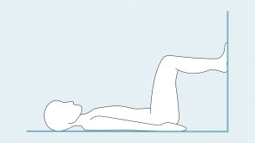

«Прочувствуйте» свою спину

Лежа на спине, согните ноги в коленях под углом 90° и упритесь подошвами стоп в стену. Постепенно увеличивайте силу упора подошв, одновременно прижимая поясницу к полу. Удерживайте напряжение в ногах и спине 10 секунд, затем расслабьтесь. Повторите 10 раз.
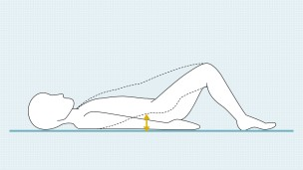

Укрепите мышцы поясницы, ягодиц и задней поверхности бедра
Лежа на спине, согните ноги в коленях, поставьте стопы на ширину плеч. Медленно поднимайте таз так, чтобы спина оторвалась от пола. Напрягите брюшные и ягодичные мышцы. Удерживайте это положение 15 секунд. Повторите упражнение 10 раза.
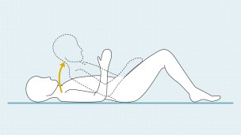

Укрепите мышцы брюшного пресса
Лежа на спине, согните ноги в коленях, поставьте стопы на ширину плеч. Слегка приподнимите голову и плечи. Упритесь кистями рук в бедра и удерживайте это положение 15 секунд. Старайтесь, чтобы поясница не отрывалась от пола. Повторите упражнение 10 раз.
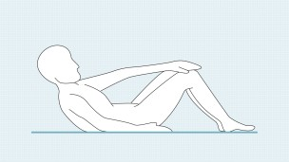

Укрепите косые мышцы живота
Лежа на спине, согните ноги в коленях, поставьте стопы на ширину плеч. Приподнимите голову и плечи. Возьмитесь левой рукой за правое колено. Удерживайте это положение 10 секунд. Вернитесь в исходное положение, лежа на полу и расслабьтесь. Сделайте описанное упражнение, взявшись правой рукой за левое колено. Повторите упражнение 10 раз.
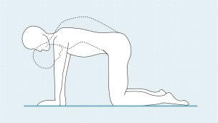

Верните гибкость спине
Встаньте на четвереньки, опираясь на ладони и колени, спина прямая. Опустите голову вниз и выгните спину дугой, как кошка. Удерживайте это положение 5–10 секунд, затем вернитесь в исходное положение. Повторите упражнение 10 раз. Во всех положениях шея должна быть на одной линии со спиной.
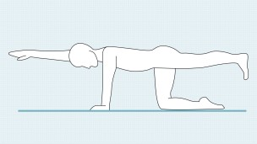

Укрепите мышцы спины и ягодицы
Встаньте на четвереньки, опираясь на ладони и колени. Вытяните левую ногу назад, возьмите носок стопы на себя. Вытяните правую руку вперед. Держите руку, голову и ногу горизонтально. Спина должна быть прямой. Удерживайте это положение 10 секунд, затем поменяйте сторону. Повторите упражнение10 раз.
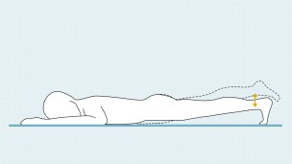

Укрепите мышцы спины и задней поверхности бедра
Лежа на животе, положите согнутые в локтях руки вдоль головы. Приподнимите вытянутую правую ногу над полом на 10–20 см. Удерживайте это положение 3–5 секунд. Опустите ногу. Таким же образом приподнимите вытянутую левую ногу и удерживайте 3–5 секунд. Повторите упражнение по 8–10 раз с каждой стороны.
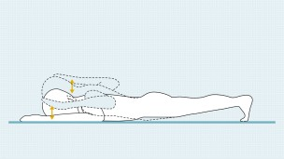

Укрепите мышцы спины и плечевого пояса
Лежа на животе, положите согнутые в локтях руки вдоль головы. Держите шею прямо. Приподнимите руки, голову и плечевой пояс над полом, стараясь свести лопатки сзади. Напрягите ягодичные мышцы. Удерживайте это положение 15 секунд, затем расслабьтесь. Повторите упражнение 10 раз.
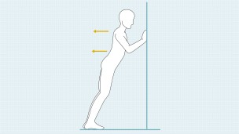

Укрепите мышцы брюшного пресса и плечевого пояса
Встаньте примерно на расстоянии 0,5 метра от стены. Упритесь ладонями в стену на уровне плеч. Держа спину прямо, отожмитесь от стены, 10–15 раз. Сделайте перерыв для отдыха на несколько секунд.
Все упражнения 3подхода по 10 раз.

